**Лабораторная работа № 1.**

**Численное интегрирование**

Постановка задачи

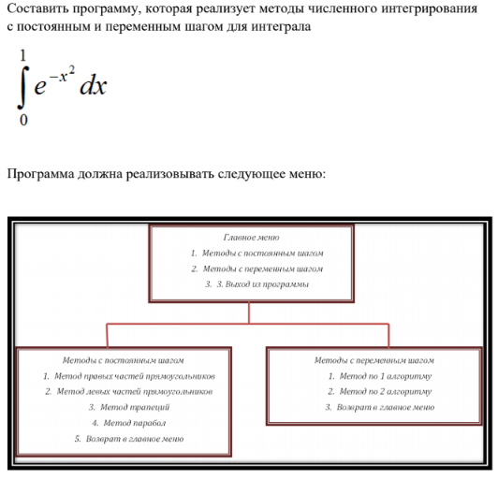

Математическая модель:

Метод прямоугольника левых частей:

$$\int_{a}^{b}{\frac{\sqrt{1,1x*x+0,9} dx}{1,6+ \sqrt{0,8*x*x+1,4}} ≈h*\sum_{i= a}^{b-h}{f\left(i\right); f\left(i\right)= \frac{\sqrt{1,1i*i+0,9} }{1,6+ \sqrt{0,8*i*i+1,4}}}}$$

Метод прямоугольника правых частей:

$$\int_{a}^{b}{\frac{\sqrt{1,1x*x+0,9} dx}{1,6+ \sqrt{0,8*x*x+1,4}} ≈h*\sum_{i= a+h}^{b}{f\left(i\right); f\left(i\right)= \frac{\sqrt{1,1i*i+0,9} }{1,6+ \sqrt{0,8*i*i+1,4}}}}$$

Метод трапеции:

$$\int_{a}^{b}{\frac{\sqrt{1,1*x*x+0,9} dx}{1,6+ \sqrt{0,8*x*x+1,4}} ≈h*( \frac{f\left(a\right)+f\left(b\right)}{2}\sum_{i= a+h}^{b-h}{f\left(i)\right); f\left(i\right)= \frac{\sqrt{1,1*i*i+0,9} }{1,6+ \sqrt{0,8*i*i+1,4}}}}$$

Метод параболы:

$$\int_{a}^{b}{f\left(x\right)dx ≈\frac{h}{3}*(f\left(a\right)+4*\left(f\left(a+h\right)+f\left(a+3h\right)+…+f\left(b-h\right)\right)+2**\left(f\left(a+2h\right)+f\left(a+4h\right)+…+f\left(b-2h\right)\right)+f\left(b\right))}$$

Список идентификаторов

|  |  |  |
| --- | --- | --- |
| Имя переменной в программе | Описание переменной | Тип данных |
| a | Нижний предел интеграла | const |
| b | Верхний предел интеграла | const |
| e | Точность вычисления | const |
| sh | Шаг | float |
| x,x1,x2,x3,x4,x5 | Переменная интегрирования | float |
| y,y1,y2,y3,y4 | Подынтегральная функция | float |
| ya,ya1 | Значение подынтегральной функции при а равной переменной интегрирования | float |
| yb,yb1 | Значение подынтегральной функции при b равной переменной интегрирования | float |
| s,s1,s2,s3,s3 | Результат интегрирования в методах с постоянным шагом | float |
| sh2 | Половина шага sh | float |
| sum,sum1,sum2 | Результат интегрирования в методах с переменным шагом | float |
| i | Число разбиений | integer |
| men | Переменная для выбора метода интегрирования | integer |
| men1 | Переменная для выбора метода интегрирования | integer |

Код программы

#include <stdio.h>

#include <math.h>

#include <stdlib.h>

#define a 0

#define b 1

#define e pow(10,-4)

int menu()

{

printf("Главное меню \n");

printf("1. Методы с постоянным шагом \n");

printf("2. Методы с переменным шагом \n");

printf("3. Выход из программы\n");

}

int menu1()

{

printf("Методы с постоянным шагом \n");

printf("1. Метод правых частей прямоугольников \n");

printf("2. Метод левых частей прямоугольников\n");

printf("3. Метод трапеций\n");

printf("4. Метод парабол\n");

printf("5. Возврат в главное меню \n");

}

int menu2()

{

printf("Методы с переменным шагом \n");

printf("1. Метод по 1 алгоритму \n");

printf("2. Метод по 2 алгоритму \n");

printf("3. Возврат в главное меню\n");

}

float right(float sh)

{

float s=0,x=a+sh, y=0;

while (x<=b) {

y=y+exp(-x*x);

x=x+sh;

}

s=sh*y;

return s;

}

float left(float sh)

{

float s1=0,x1=a, y1=0;

while (x1<=b-sh) {

y1=y1+exp(-x1*x1);

x1=x1+sh;

}

s1=sh*y1;

return s1;

}

float trap(float sh)

{

float s2=0,x2=a+sh,yb,ya,y2=0;

ya=exp(-a*a);

yb=exp(-b*b);

while (x2<=b-sh) {

y2=y2+exp(-x2*x2);

x2=x2+sh;

}

s2=sh*((ya+yb)/2+y2);

return s2;

}

float par(float sh)

{

float s3=0,x3=a+sh,yb1=0,ya1=0,y3=0,y4=0;

ya1=exp(-a*a);

yb1=exp(-b*b);

while (x3<=b-sh) {

y3=y3+exp(-x3*x3);

x3=x3+2*sh;

}

x3=a+2*sh;

while (x3<=b-2*sh) {

y4=y4+exp(-x3*x3);

x3=x3+2*sh;

}

s3=sh/3*(ya1+yb1+4*y3+2*y4);

return s3;

}

float met1(float sh)

{

float sum0=1,sum=0,x4;

for (x4=a; x4<=b-sh; x4+=sh)

{

sum0=sum0+exp(-x4*x4);

}

sum0*=sh;

while (1)

{

sh=sh/2;

for (x4=a; x4<b-sh; x4+=sh)

{

sum=sum+exp(-x4*x4);

}

sum*=sh;

if((sum0-sum)<e) break;

sum0=sum;

}

return sum;

}

float met2(float sh)

{

float sum1,sum2,x5,sh2;

for (x5=a;x5<=b-sh;x5+=sh)

{

sum1=sum1*exp(-x5*x5);

}

sum1=sum1*sh;

sh2=sh/2;

while (1)

{

for (x5=a+sh2;x5<=b-sh;x5+=sh)

{

sum2=sum2+exp(-x5*x5);

}

sum2*=sh;

if (sum1-sum2<e) break;

else

sh=sh2;

sh2=sh2/2;

sum1=sum2;

sum2=0;

}

return sum2;

}

int main()

{

int men,men1,i;

float shag;

menu();

scanf("%d",&men);

// system("cls")

switch(men)

{

case 1:{

menu1();

scanf("%d",&men1);

switch(men1)

{

case 1:{printf("Введите число разбиений:");

scanf("%d",&i);

shag=(float)(b-a)/i;

printf("%f",right(shag));

break;

}

case 2:{printf("Введите число разбиений:");

scanf("%d",&i);

shag=(float)(b-a)/i;

printf("%f",left(shag));

break;

}

case 3:{printf("Введите число разбиений:");

scanf("%d",&i);

shag=(float)(b-a)/i;

printf("%f",trap(shag));

break;

}

case 4:{printf("Введите число разбиений:");

scanf("%d",&i);

shag=(float)(b-a)/i;

printf("%f",par(shag));

break;

}

case 5:main();

break;

}

break;

}

case 2:{menu2();

scanf("%d",&men1);

switch(men1)

{

case 1:{printf("Введите число разбиений:");

scanf("%d",&i);

shag=(float)(b-a)/i;

printf("%f",met1(shag));

break;

}

case 2:{printf("Введите число разбиений:");

scanf("%d",&i);

shag=(float)(b-a)/i;

printf("%f",met2(shag));

break;

}

case 3:main();

break;

}

break;

}

case 3:break;

}

return 0;

}

Результат выполненной работы:

